СХЕМА
размещения земельного участка в кадастровом квартале 23:35:1106001 ориентировочной площадью 547 кв.м., расположенный по адресу:
Усть-Лабинский район, х. Красный

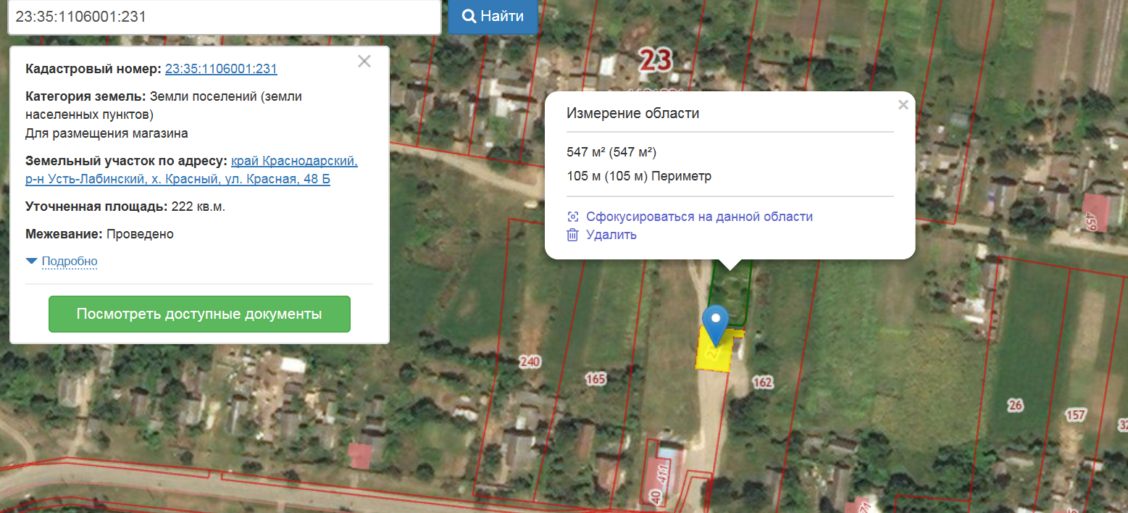

Глава Александровского сельского поселения
Усть-Лабинского района Н.Н. Харько

Специалист А.П. Чехонацкая

